協助各國小辦理 110年夏令營-積木&科學&桌遊社團企畫書
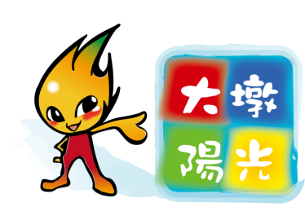
一.【活動宗旨】提供兒童多元化學習，以營造校園多元學習環境，藉由積木機械、科學動手做課程，讓學童視野更加廣大。
二.【協會簡介】中華民國大墩教育推廣協會(內政部台內字第1080280168號)
三.【執行期間】110年夏假期間
四. 【營隊實施方式】
(1)營隊所需授課講師、教具教材，講義將由本協會完全執行及經費的核銷
(2)學校提供普通教室。
(3)學校協助轉發活動訊息轉達校內學生
五.【活動經驗】
(1)本著推廣兒童優質活動的服務精神，本協會已舉辦三十四屆的大墩陽光兒童營隊，由一群年輕活潑具有教育背景的老師擔任課程設計，為兒童量身訂做一系列寒暑假最優質營隊。每屆營隊活動皆大受家長與學童的喜愛，豐富的課程的經驗，有許多國小學校與公立單位更邀請本協會協助開辦積木或科學課程。
六.【師資來源】
(1)本會舉辦積木、桌遊、 科學課程，已有三十四屆的歷史了，不論是經驗的傳承，課程的研發，實際操作的經驗，都是相當富有經驗的。尤其本會培訓的講師，都是聘請在國小的正式老師進行培訓。因為我們相信，站在教學第一線的老師，一定最了解如何帶小朋友。本會要求每個講師的班級經營管理，秩序管理，兒童行為處理….都必須具備這種基本能力。在有秩序的環境下，進行活潑有趣的課程。
(2)經由本會教學甄試錄取後，需上過班級經營課程，專門課程，營隊教學實習後，取得積木、科學講師證照，方可分發成為專門課程老師。
七.【個人與給協會辦理的差別】
(1)交給協會辦理，協會會負起培訓與監督講師、環境整潔，以及課程品質的掌控。
(2)個人講師，組長需比較辛苦的負起所有的監督責任。
 | 協會 | 個人
風險指數 | 多年深耕的品牌，協會不會自己砸了辛苦建立的口碑 | 教不好或出問題，離職處裡
班級經營 | 經過協會培訓，秩序管理嚴格要求。 | 無法掌控
課程品質 | 協會已有十年的舉辦經驗，課程內容都是精心設計，而且是全國共同執行的課程，有一定的品質。 | 好壞不定
請假 | 講師如果生病或臨時請假，協會有人力資源可以替補，以維持營隊正常流程。 | 無法掌控
遲到 | 依合約懲處，並且電話關切講師，情況嚴重會更換講師 | 學校通常口頭警戒
環境整潔控管 | 培訓時會跟講師強調，並有『環境整潔表』做檢視。 | 是否會恢復好，無法掌控
配合度高 | 因為熟悉學校的運作模式，而且願意配合學校。 | 學校需重新告知
經費核銷 | 有專人熟悉學校流程，負責核銷材料費與各項經費 | 無法掌控
八.【聯絡方式】
全國辦事處:台中市大里區德芳路一段80巷87號
台南教學處:台南市東區崇明路459號2F
電 話:04-24832426轉分機12
EMAIL: sng5577@gmail.com 承辦人員:陳小姐
LINE:帳號『chenyixin999999』 服務時間:每週一~週五 09:30~17:30
★我們也有辦理平日的課後才藝社團(積木，科學，桌遊，魔術)，歡迎接洽★

中華民國大墩教育推廣協會110年大墩陽光積木&科學&桌遊夏令營申請表
申請日期: 年 月 日
申請學校 | 〔 〕縣市〔 〕區〔 〕 國小 全校班級數〔 〕班
辦理人員 | 承辦人職稱〔 〕承辦人姓名〔 〕主任姓名〔 〕校長姓名〔 〕
電話 | 手機：〔手機可填可不填寫 〕 學校：(0 ) 〔 〕分機〔 〕
電子郵件 |  | LINE帳號 | LINE可填可不填寫
內容 | 【請勾選】
  營隊 | 經費說明 | 選擇日期 (請打) | 選擇時間(請打)
  大墩陽光  積木機械營 | 1.鐘點費  時薪450元(或依學校規定)  2.材料費(每位學生)  五天課程600元 | □7/5~7/9 □7/12~7/16  □7/19~7/23 □7/26~7/30  □8月份(日期：____~____ )  □其他時間___________ | 選擇早上或下午時段  □9:00~12:00  □13:30~16:30  其他時間___________
  大墩陽光  科學探索營 | 1.鐘點費  時薪450元(或依學校規定)  2.材料費(每位學生)  五天課程600元 | □7/5~7/9 □7/12~7/16  □7/19~7/23 □7/26~7/30  □8月份(日期：____~____ )  □其他時間___________ | 選擇早上或下午時段  □9:00~12:00  □13:30~16:30  其他時間___________
  大墩陽光  桌遊腦力營 | 1.鐘點費  時薪450元(或依學校規定)  2.材料費(每位學生)  五天課程 500元 | □7/5~7/9 □7/12~7/16  □7/19~7/23 □7/26~7/30  □8月份(日期：____~____ )  □其他時間___________ | 選擇早上或下午時段  □9:00~12:00  □13:30~16:30  其他時間___________
備註 | (1)貴校提出申請，需經本會審核通過後，才正式展開合作，後續課程內容、時間、簡章設計印製，由本會規劃並與貴校人員聯繫協調確認。  (2)請將本表寄到電子郵件sng5577@gmail.com申請，協會會在24小時內回覆，若未收到回覆，請來電告知(怕跑到垃圾信箱)。E-mail來信主旨請註明：(範例：xx國小-大墩陽光到校服務申請)  (3)活動合作細節可電洽：全國辦事處電話04-24832426轉分機12，專案負責人：陳小姐。  LINE:帳號『chenyixin999999』，服務時間:每週一~週五 09:30~17:30
http://youtu.be/KJtWY_NIQGY (請複製到網址列，觀看影片『如何收費』若還有疑問，歡迎來電)
1.每位學生報名費要收多少? 【學費(鐘點費)】+【材料費】
範例450元(學費)+500元(材料費)=950元
2學費(鐘點費)是怎麼計算來的? 上課總時數×時薪450元÷15位學生。
★學校若需另收場地費或行政費用，請自行平均加上每位學生的學費裡。
【如報名人數不足15人】學生未滿15人請學校來電告知，已能開班為最大原則，不足費用由協會補助。
【招生對象與人數】國小一到六年級，開班人數最少15人最多20人。(若超過20人可開兩班或多配一位助教，開第二班前務必先來電或e-mail或line告知，協會要確認是否有師資)。
★貴校有任何的辦理方式(例如，時間營隊內容等等…)，歡迎來電洽談，本會以配合貴校為主★

歷屆協辦科學,積木,魔術,桌遊社團(營隊)名單
豐富的社團(營隊)經驗，以及協會統一管理師資，由教學研發團隊設計的課程，希望帶給貴校小朋友更多元的學習視窗與經驗。
台中地區 (山海屯)  台中市大里區崇光國小  台中市大里區大元國小  台中市大里區大里國小  台中市大里區立新國小  台中市大里區內新國小  台中市大里區草湖國小  台中市大里區永隆國小  台中市大里區美群國小  台中市大里區益民國小  台中市大里區健民國小  台中市大平區東平國小  台中市大平區光隆國小  台中市大平區宜欣國小  台中市大平區新平國小  台中市大平區坪林國小  台中市大平區頭汴國小  台中市大平區新光國小  台中市豐原葫蘆墩國小  台中市豐原區豐原國小  台中市潭子區潭子國小  台中市潭子區潭陽國小  台中市潭子區頭家國小  台中市潭子區東寶國小  台中市烏日區僑仁國小  台中市烏日區九德國小  台中市大雅區文雅國小  台中市大雅區六寶國小  台中市大雅區三和國小  台中市大雅區陽明國小  台中市沙鹿區沙鹿國小  台中市沙鹿區北勢國小  台中市沙鹿區鹿峰國小  台中市沙鹿區竹林國小  台中市大肚區追分國小  台中市大肚區大忠國小  台中市大肚區瑞井國小  台中市神岡區岸裡國小  台中市霧峰區吉峰國小  台中市霧峰區僑榮國小  台中市霧峰區霧峰國小  台中市龍井區龍井國小  台中市龍井區龍山國小  台中市龍井區龍峰國小  台中市新社區協成國小  台中市外埔區外埔國小  台中市清水區清水國小  台中市東勢區東勢國小  台中市梧棲區大德國小 | 台中地區 (市區)  台中市西屯區上安國小  台中市西屯區上石國小  台中市西屯區協和國小  台中市西屯區何厝國小  台中市西屯區西屯國小  台中市西屯區長安國小  台中市西屯區國安國小  台中市北屯區建功國小  台中市北屯區文心國小  台中市北屯區東光國小  台中市北屯區文昌國小  台中市北屯區北屯國小  台中市北屯區仁愛國小  台中市北屯區僑孝國小  台中市北屯區四張犁國小  台中市北屯區新興國小  台中市北屯區軍功國小  台中市南屯區大墩國小  台中市南屯區永春國小  台中市南屯區大新國小  台中市南屯區南屯國小  台中市南屯區樹義國小  台中市北區立人國小  台中市北區中華國小  台中市北區篤行國小  台中市西區中正國小  台中市西區忠明國小  台中市南區和平國小  台中市南區樹義國小  台中市東區台中國小  台中市東區成功國小  台中市中區光復國小  彰化南投地區  彰化市大竹國小  彰化市泰和國小  彰化市信義國小  彰化市東芳國小  彰化市南興國小  彰化市聯興國小  和美鎮培英國小  鹿港鎮文開國小  鹿港鎮頂番國小  福興鄉永豐國小  福興鄉日新國小  永靖鄉永興國小  社頭鄉舊社國小  社頭鄉崙雅國小  南投市平和國小  草屯鎮北投國小 | 台南地區  台南市安南區和順國小  台南市安南區海東國小  台南市安南區安慶國小  台南市安南區鎮海國小  台南市安平區新南國小  台南市中西區協進國小  台南市中西區永福國小  台南市中西區忠義國小  台南市中西區南大附小  台南市北區大光國小  台南市北區開元國小  台南市北區立人國小  台南市東區東光國小  台南市東區勝利國小  台南市北區區立人國小  台南市永康區復興國小  台南市永康區崑山國小  台南市歸仁區歸仁國小  台南市佳里區佳興國小  台南市下營區甲中國小  高雄市地區  高雄市路竹區大社國小  高雄市林園區王公國小  高雄市鳳山區中山國小  高雄市鳳山區福誠國小  高雄市鳳山區鳳山國小  高雄市鳳山區文德國小  高雄市三民區博愛國小  高雄市三民區鼎金國小  高雄市三民區正興國小  高雄市三民區獅湖國小  高雄市三民區東光國小  高雄市三民區河濱國小  高雄市三民區十全國小  高雄市前鎮區光華國小  高雄市前鎮區獅甲國小  高雄市前鎮區樂群國小  高雄市前鎮區愛群國小  高雄市苓雅區五權國小  高雄市左營區新上國小  高雄市左營區勝利國小  高雄市左營區新光國小  高雄市楠梓區援中國小  高雄市楠梓區翠屏國小  高雄市楠梓區右昌國小  高雄市楠梓區莒光國小  高雄市前金區前金國小  高雄市小港區桂林國小 | 桃園新竹地區  龜山區自強國小  龜山區大崗國小  觀音區草漯國小  新竹市科園國小  竹北市興隆國小  竹北市六家國小  竹北市竹仁國小  台北新北地區  台北市政大附小  台北市國北師附小  台北市士林區天母國小  台北市內湖區麗山國小  台北市南港區東新國小  台北市北投區北投國小  台北市中山區中山國小  台北市中山區長春國小  台北市中正區南門國小  台北市文山區中山國小  台北市文山區萬芳國小  台北市文山區博嘉國小  新北市新店區北新國小  新北市三重區正義國小  新北市三重區碧華國小  新北市三重區修德國小  新北市三重區五華國小  新北市中和區中和國小  新北市中和區復興國小  新北市中和區興南國小  新北市中和區積穗國小  新北市永和區秀朗國小  新北市永和區頂溪國小  新北市板橋區文聖國小  新北市板橋區莒光國小  新北市板橋區埔墘國小  新北市板橋區板橋國小  新北市板橋區江翠國小  新北市板橋區新埔國小  新北市板橋區大觀國小  新北市板橋區海山國小  新北市板橋區重慶國小  新北市新莊區昌隆國小  新北市蘆洲區蘆洲國小  新北市泰山區義學國小  新北市蘆洲區忠義國小  新北市蘆洲區仁愛國小  新北市土城區育德國小  新北市土城區頂埔國小  新北市樹林區彭福國小  新北市萬華區大理國小

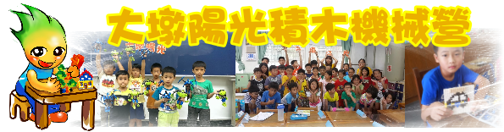
●營隊名稱:大墩陽光積木機械營
●營隊簡介:積木能提升空間感、想像力、邏輯和動作協調性，在大墩陽光的營隊中喜愛上創造性的玩具，還有腦力訓練，品格與國際觀課程。
●可帶回家教材: (1)積木x遙控-變形金剛黃蜂勇士(2)創意積木系列
★招收對象:1~6年級 ★鐘點費:依學校規定 ★材料費:五日課程 600元
第一天 | 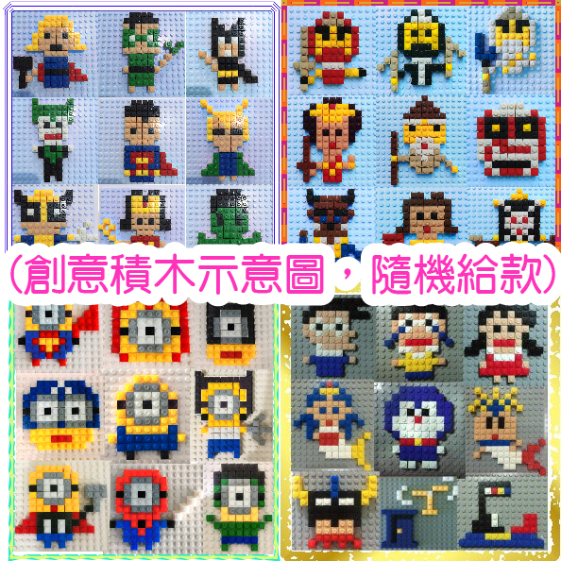 | 歡迎來到大墩陽光的一起共度歡樂的時光。  【創意積木系列(上)】  結合空間建構概念、邏輯分析組裝，有各種百變造型，由您來發揮創意組積木吧!
第二天 |  | 【創意積木系列(下)】  結合空間建構概念、邏輯分析組裝，有各種百變造型，由您來發揮創意組積木吧!
第三天 | 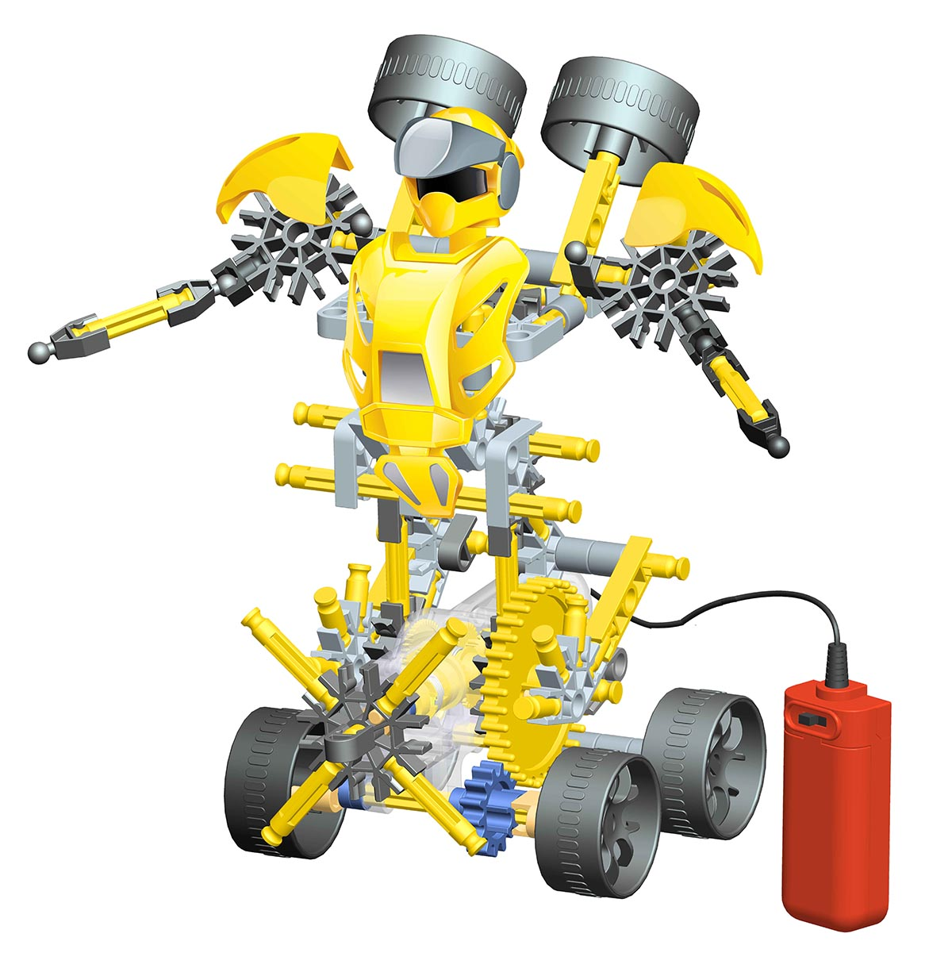  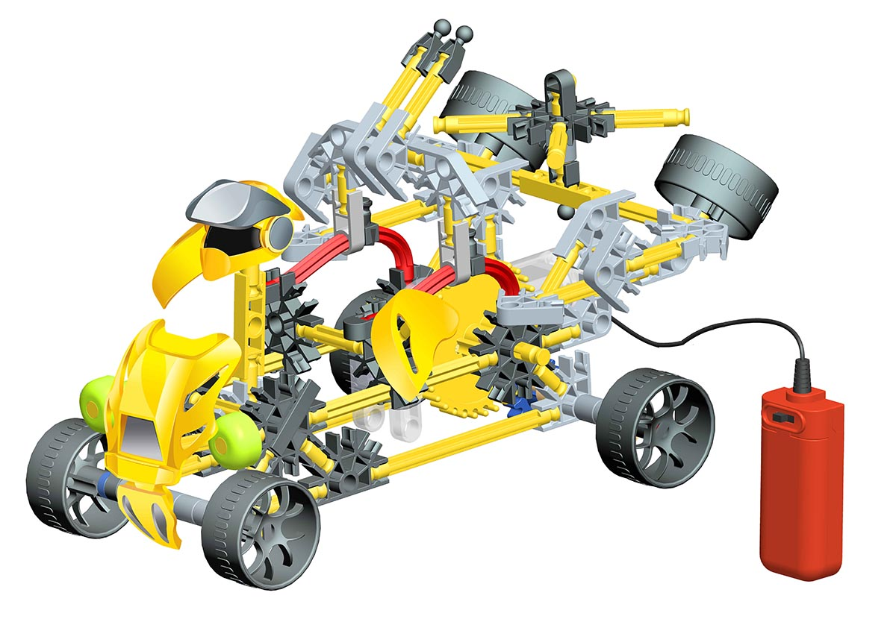 | 【積木x遙控-變形金剛黃蜂勇士(機器人型態)】  除了積木拼裝，還加上線控遙控原理，雙重體驗，一次滿足!  透過立體拼裝，培養空間邏輯、手腦協調性。  狂派金剛潛入地球，趕快拿起遙控器，操控黃蜂勇士進行偵察任務吧。還可以變換兩種型態，機器人與汽車型態，絕對讓孩子超愛的。  機器人型態約21 cm *15 cm *15cm
第四天 |  | 【積木x遙控-變形金剛黃蜂勇士(車子形態)】  除了積木拼裝，還加上線控遙控原理，雙重體驗，一次滿足!  透過立體拼裝，培養空間邏輯、手腦協調性。  狂派金剛潛入地球，趕快拿起遙控器，操控黃蜂勇士進行偵察任務吧。還可以變換兩種型態，機器人與汽車型態，絕對讓孩子超愛的。  車子型態約25 cm *12 cm *10cm
第五天 | 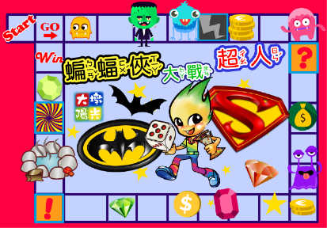 | 歡樂同樂會-蝙蝠俠大戰超人(團體遊戲)  誰才是正義的一方，誰的腦袋能激盪出火花，刺激有趣的團康活動，你能保持風度，獲得勝利嗎?

下一頁有 科學探索營 課程計劃書

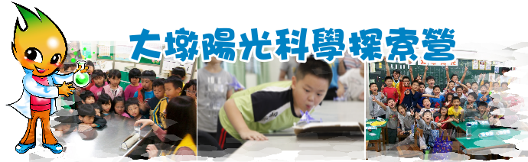
●營隊名稱: 大墩陽光科學探索營
●營隊簡介: 科學就是要用玩的，讓您在大墩陽光中不知不覺中愛上科學，學會科學，還有品格與國際觀課程。
●可帶回家教材: (1)學習單(2)工程力學組(3)迴旋鏢(4)刷刷鼠 (5)摩天輪
★招收對象:1~6年級 ★ 鐘點費:依學校規定 ★材料費:五日課程 600元
第一天 |  | 歡迎來到大墩陽光的一起共度歡樂時光  【機械力學工程主題(上)】  利用力學工程積木，讓小朋友了解齒輪的應用，以及如何改變施力的方向。
第二天 |  | 【機械力學工程主題(下)】  利用力學工程積木，讓小朋友了解槓桿的應用，以及如何改變施力的方向。
第三天 | 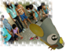 | 【刷刷鼠】  電動機器人不稀奇，會自己掃地的機器人真神奇，它碰到牆壁還會自己轉彎耶，扭來扭去的樣子可真有趣
第四天 | 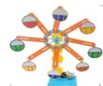 | 【摩天輪】  主要由支架、轉輪、吊椅及變速傳動系统组成。學習减速增力傳動原理。
第五天 |   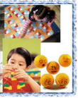 | 【小石獅迴旋鏢】利用科學空氣動力學原理，讓彈射出去的飛鏢再度回在自己手中吧!!!!動手做飛鏢，還可以玩喔。從中學習動能與位能。  利用科學空氣動力學原理，讓飛鏢再彈射出去吧!!!  【科學遊戲大冒險】  一場充滿故事的遊戲大冒險，即將展開，趕快來挑戰自己，突破各種關卡吧!

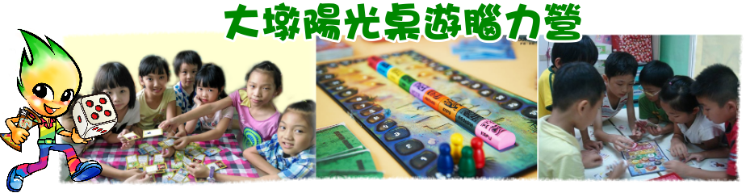
●營隊名稱: 大墩陽光桌遊腦力營
●營隊簡介: 在大墩陽光活潑的教學中，刺激大腦記憶力，邏輯組織與專注力，透過團隊合作激發自主學習，變成勇於挑戰的桌遊小專家。
●可帶回家教材: (1)3樣桌遊★招收對象:1~6年級 ★ 鐘點費:依學校規定 ★材料費:五日課程500元
第一天 | 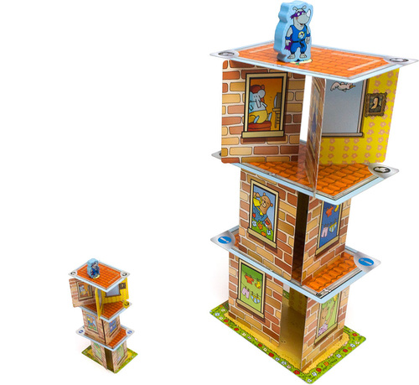 | 歡迎來到大墩陽光的一起共度歡樂時光  ★超級犀牛  所以即使超級犀牛出現在最堅固的大樓，還是會讓大樓搖晃。你可以幫超級犀牛在會搖晃的建築物上完成任務嗎？
第二天 | 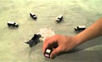  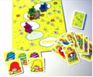 | ★羊毛剪刀手  積木益智遊戲，大野狼與綿羊，將展開一場羊毛爭奪戰。藉由遊戲，培養團隊合作能力與忍受挫折能力和運動家精神。  ★跑跑龜(可帶回)  學習計劃策略讓小烏龜跑向終點  提昇挫折忍受度及自信心、培養專注力
第三天 | 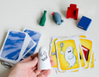  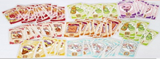 | ★閃靈快手  鬼靈精在城堡找到舊相機在亂拍，你能夠喊出正確顏色的物品，或是把物品變不見嗎?培養反應能力與推理能力。  ★零食大作戰 (可帶回)  超萌可愛的零食從天而降，一起來搶吧!誰搶的零食多就是大贏家。學習勝不驕敗不餒的運動家精神。
第四天 | 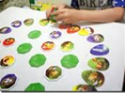  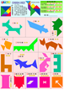 | ★拔毛運動會  想要贏得比賽，必須正確地翻開和跑道卡上圖案相同的雞窩卡，就能向前移動並超越對手。增進腦部靈活程度，專注力與記憶能力。  ★神奇的七巧板(可帶回)  挑戰動手做屬於自己的七巧板吧!
第五天 |   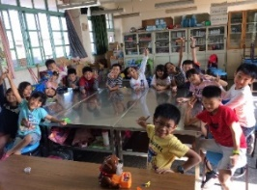 | ★人體扭扭樂  指針指示把手及腳放於適當的顏色圈上， 能夠最後保持身體沒有傾倒便是勝利者手眼協調、身體平衡  ★桌遊爭霸賽  在透過競賽的方式，激發孩子的學習潛能，在高手環伺的狀況下，誰才能捷足先登「桌遊之王」的寶座呢？！複習桌遊與競賽

